
Vyučovací hodina s tablety
Učivo: | Kniha podle našeho zájmu
Předmět: | Výtvarná výchova
Ročník: | 5.

Využití ve výuce:
- Žáci pracují ve skupinách podle společného zájmu – co je zajímá (vybrali si: fotbal, o koních, vesmír, rybaření)
- Žáci si rozdělí práci - vyhledávání informací na tabletu
- kreslení obrázků – i podle tabletu
Části knihy: obal – název - autoři (žáci)
- obsah
např. 1. skupina: žáci si vybrali fotbalový klub Barcelona, obkreslili znak klubu, napsali informace o fotbalistech (obr. A)
2. skupina: o koních (obr. B)
3. skupina o vesmíru – nejlepší vypracování (obr. C)
4. skupina: vyprávění o lovu ryb (obr. D)

Ukázkové fotografie:

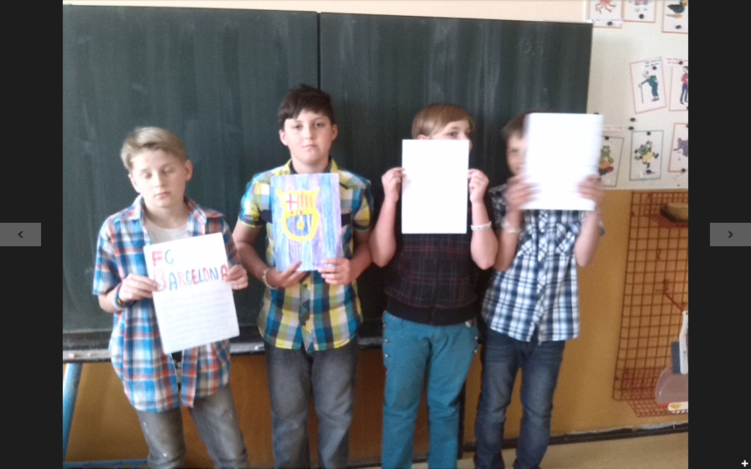 obr. A

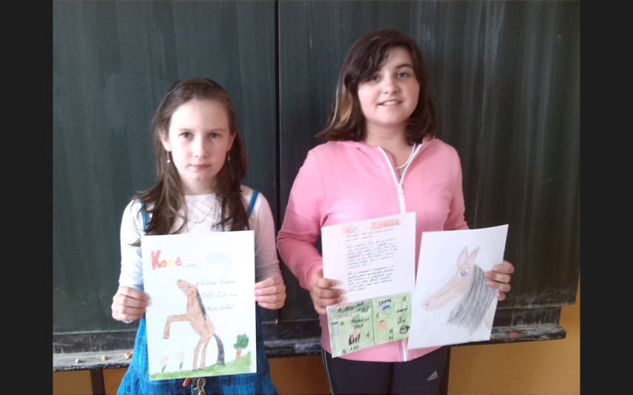obr. B

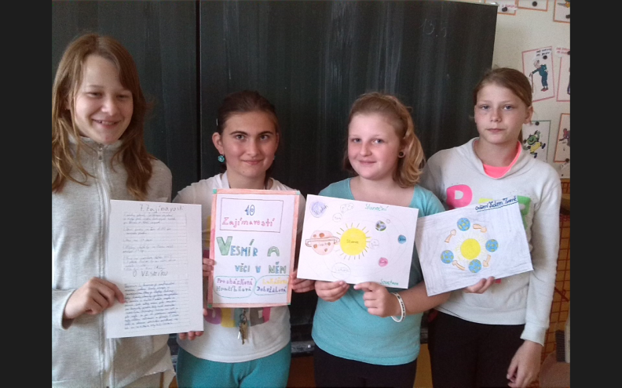 obr. C

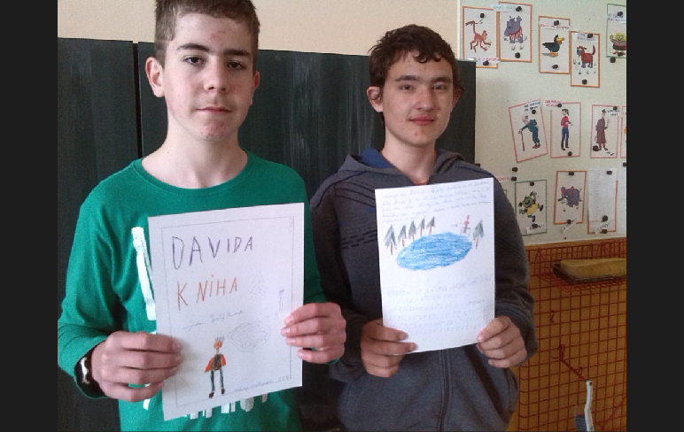 obr. D

Zpracoval: Mgr. Daniela Nosilová
Zdroj vlastní fotografie.

